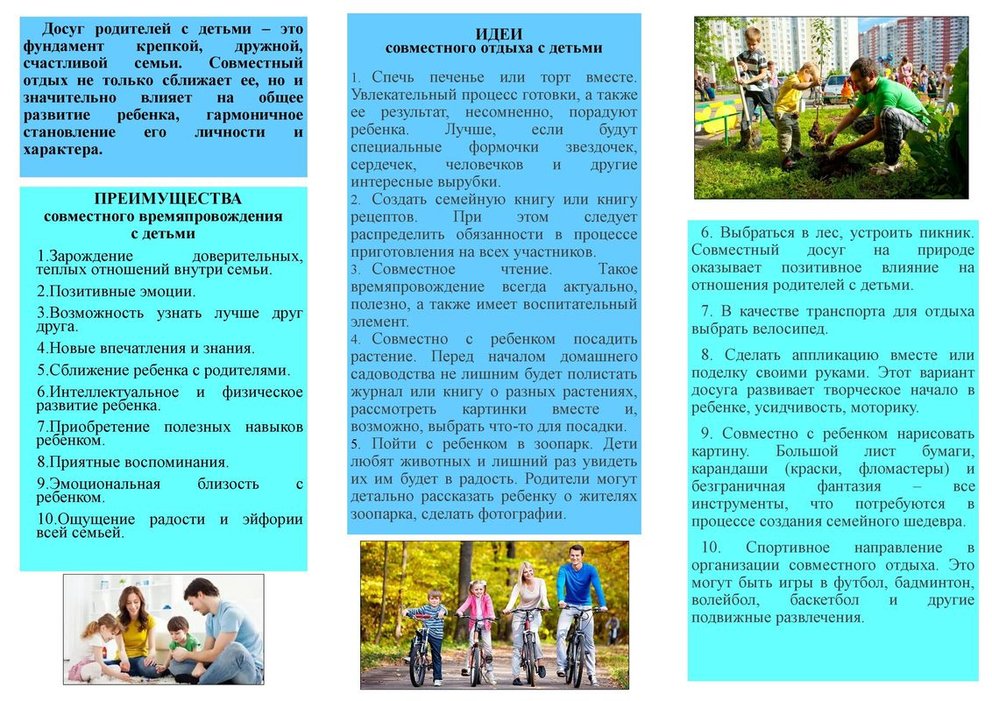

ИДЕИ
совместного отдыха с детьми
- Спечь печенье или торт вместе.
Увлекательный процесс готовки, а также ее результат, несомненно, порадуют ребенка. Лучше, если будут специальные формочки звёздочек, сердечек, человечков и другие интересные вырубки.
- Создать семейную книгу или книгу рецептов. При этом следует распределить обязанности в процессе приготовления на всех участников.
- Совместное чтение. Это времяпровождение актуально, полезно, а также имеет воспитательный элемент.
- Совместно с ребенком посадить растение. Перед началом домашнего садоводства, не лишним будет полистать журнал или книгу о разных растениях, рассмотреть картинки вместе и, возможно, выбрать что-нибудь для посадки.
- Пойти с ребенком в зоопарк. Дети любят животных и лишний раз их посмотреть им будет в радость. Родитель могут детально рассказать ребенку о жителях зоопарка, сделать фотографии.

- Выбраться в лес и устроить пикник.
Совместный досуг на природе оказывает позитивное влияние на отношения родителей с детьми.
- Сделать аппликацию вместе или поделку своими руками. Этот вариант досуга развивает творческое начало в ребенке, усидчивость, моторику.
- Совместно с ребенком нарисовать картину. Большой лист бумаги, карандаши (краски, фломастеры) и безграничная фантазия – все инструменты, что потребуются в процессе создания семейного шедевра.
- Спортивное направление в организации совместного отдыха. Это могут быть игры в футбол, бадминтон, волейбол и другие подвижные развлечения.
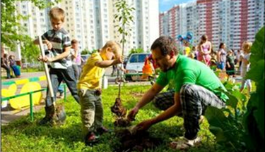

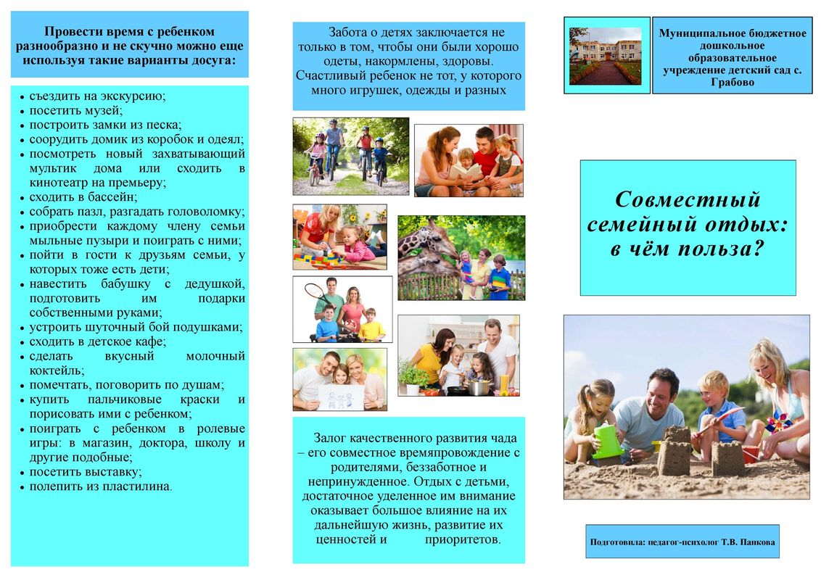

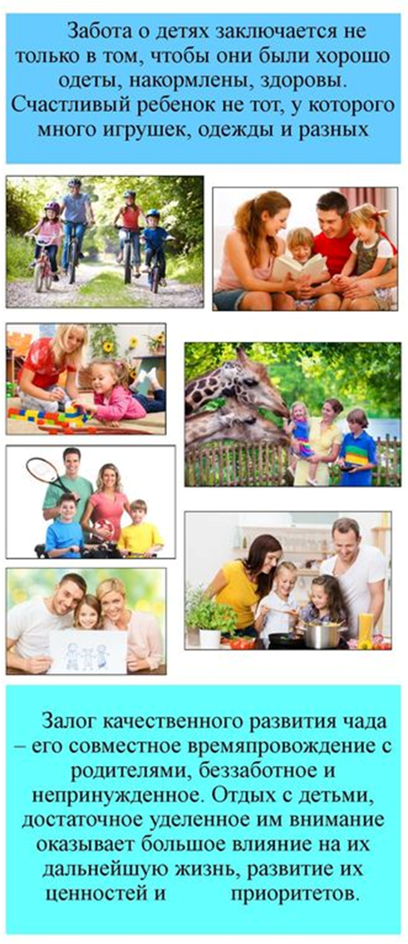

ОГКУ «Центр социальной помощи семье и детям Молчановского района»




Социальный педагог:
Соловьёва Ирина Владимировна

